
МОБИЛЬНЫЙ АППАРАТ
ВЫСОКОГО ДАВЛЕНИЯ
BT‑1520B3 / BT‑1525B3
РУКОВОДСТВО ПО ЭКСПЛУАТАЦИИ
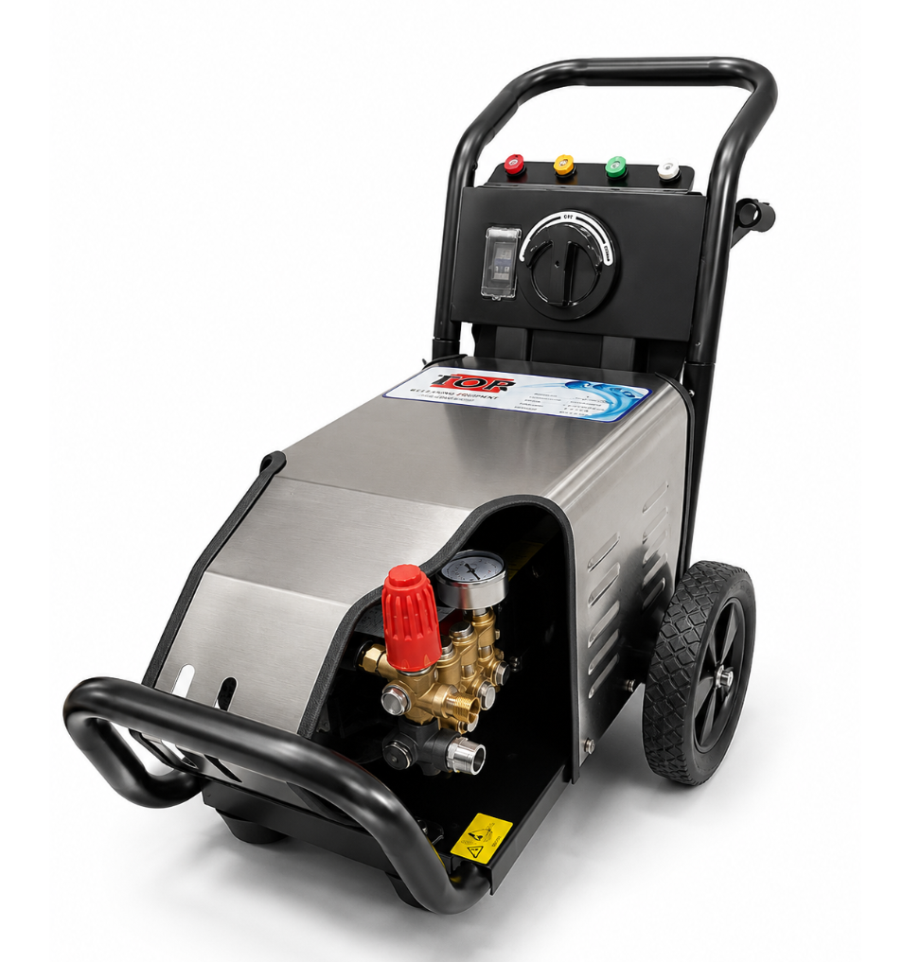

РАЗДЕЛ 1 • ОБЩИЕ СВЕДЕНИЯ

Назначение и содержание
TOR BT‑1520B3 и BT‑1525B3 — профессиональные мобильные аппараты высокого давления с электродвигателями 5,5 и 7,5 кВт. Они предназначены для очистки техники, оборудования, производственных площадок и стойких загрязнений струёй холодной воды.
ОБЛАСТЬ ПРИМЕНЕНИЯ
Эксплуатируйте аппарат только с водой, соответствующей требованиям этого руководства. Машина не предназначена для перекачивания питьевой воды, растворителей, топлива, кислот и легковоспламеняющихся жидкостей.
Разделы | Страницы
Комплект и характеристики | 3–4
Безопасность и устройство | 5–8
Подготовка и подключение | 9–13
Работа и форсунки | 14–18
Остановка и обслуживание | 19–25
Диагностика | 26–27
Каталоги деталей и схемы | 28–37
Сервисная информация | 38
СОХРАНИТЕ РУКОВОДСТВО
Перед допуском к работе оператор должен прочитать разделы по безопасности, подключению 380 В и сбросу остаточного давления.

РАЗДЕЛ 2 • КОМПЛЕКТАЦИЯ

Комплект поставки
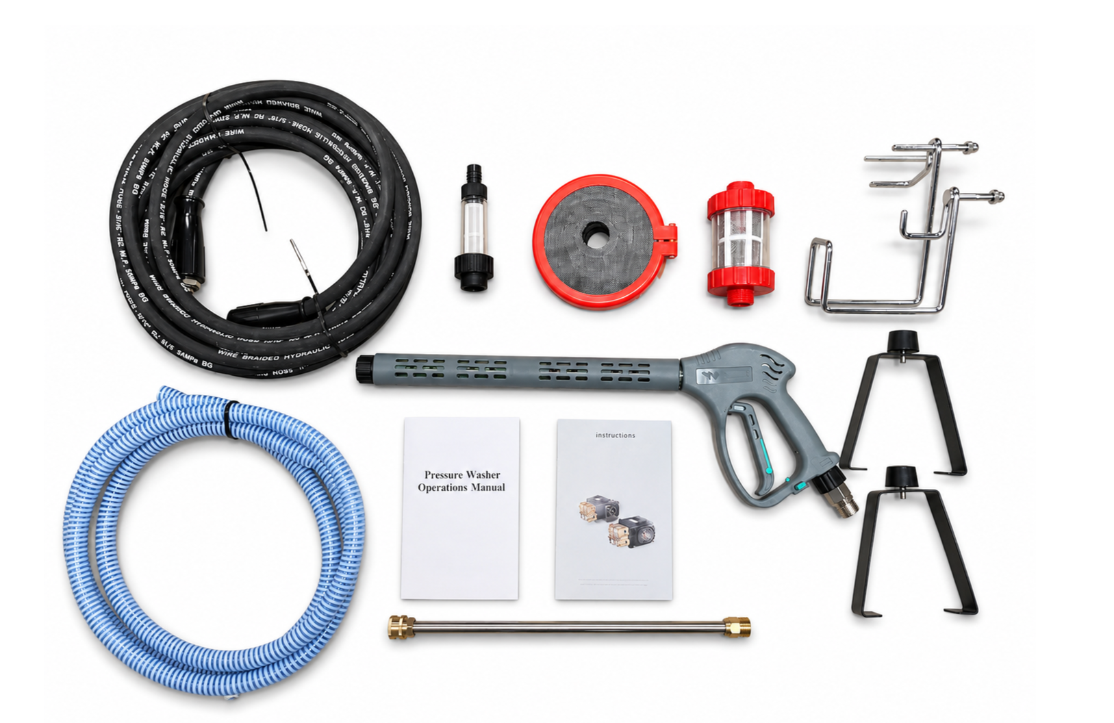
Фактический комплект, представленный на фотографии
Поз. | Наименование | Количество
1 | Аппарат TOR BT‑1520B3 или BT‑1525B3 на колёсной раме | 1
2 | Пистолет с удлинительной трубкой M350 | 1
3 | Шланг высокого давления 10 м | 1
4 | Шланг подачи воды 3 м | 1
5 | Входной фильтр и сетчатый фильтр | по 1
6 | Быстросъёмные форсунки: 0°, 15°, 25°, 40° | 4
7 | Держатели пистолета и шланга | комплект
8 | Руководство и принадлежности | комплект
ПРОВЕРКА ПРИ ПОЛУЧЕНИИ
Сверьте комплектность и убедитесь, что корпус, рама, манометр, шланги и соединения не повреждены при перевозке.

РАЗДЕЛ 3 • ПАСПОРТНЫЕ ДАННЫЕ

Технические характеристики
 | Параметр | TOR BT‑1520B3 | TOR BT‑1525B3
 | Максимальное давление | 200 бар / 2900 psi | 250 бар / 3625 psi
 | Максимальная подача воды | 15 л/мин / 900 л/ч | 15 л/мин / 900 л/ч
 | Модель насоса | BM1520, латунная головка | BM1525, латунная головка
 | Регулятор давления | VRC300 | VRC300
 | Автоматическое отключение | Total Stop — да | Total Stop — да
 | Мощность электродвигателя | 5,5 кВт | 7,5 кВт
 | Частота вращения | 1450 об/мин | 1450 об/мин
 | Питание | 380 В / 50 Гц / 3 фазы | 380 В / 50 Гц / 3 фазы
 | Шланг высокого давления | 10 м | 10 м
 | Шланг подачи воды | 3 м | 3 м
 | Пистолет / трубка | M350 | M350
 | Форсунки | 0°, 15°, 25°, 40° | 0°, 15°, 25°, 40°
 | Масса нетто | 67,3 кг | 87,35 кг
 | Габариты аппарата | 950 × 440 × 740 мм | 950 × 440 × 740 мм
 | Транспортные габариты* | 805 × 480 × 710 мм | 805 × 480 × 710 мм
ПРИОРИТЕТ ШИЛЬДИКА
При расхождении данных этого руководства с маркировкой конкретного аппарата руководствуйтесь шильдиком изделия.
РАЗДЕЛ 4 • БЕЗОПАСНОСТЬ

Основные правила безопасности
ОПАСНОСТЬ ТРАВМЫ СТРУЁЙ
Струя давлением до 250 бар способна пробить кожу и вызвать тяжёлую травму. Никогда не направляйте пистолет на людей, животных, электрическое оборудование или сам аппарат.
• К работе допускается обученный совершеннолетний оператор, прочитавший руководство.
• Перед присоединением, снятием форсунки, очисткой фильтра или обслуживанием отключите питание и сбросьте давление нажатием курка.
• Не фиксируйте курок пистолета в нажатом положении и не обходите блокировки Total Stop.
• Не используйте повреждённые шланги, муфты, пистолет или электрический кабель.
• Во время работы стойте устойчиво и удерживайте пистолет двумя руками: возникает реактивная сила.
• Не оставляйте включённый аппарат без надзора. Не допускайте детей и посторонних в рабочую зону.
• Не распыляйте легковоспламеняющиеся жидкости и не работайте во взрывоопасной атмосфере.
• Не направляйте струю на стекло, хрупкие поверхности, шины и уплотнения с близкого расстояния.
ПОСЛЕ ВЫКЛЮЧЕНИЯ
Давление может сохраняться в шланге. Перед любым вмешательством обязательно нажмите курок пистолета при отключённом питании и перекрытой воде.

РАЗДЕЛ 4 • БЕЗОПАСНОСТЬ

Персональная защита и рабочая зона
 | 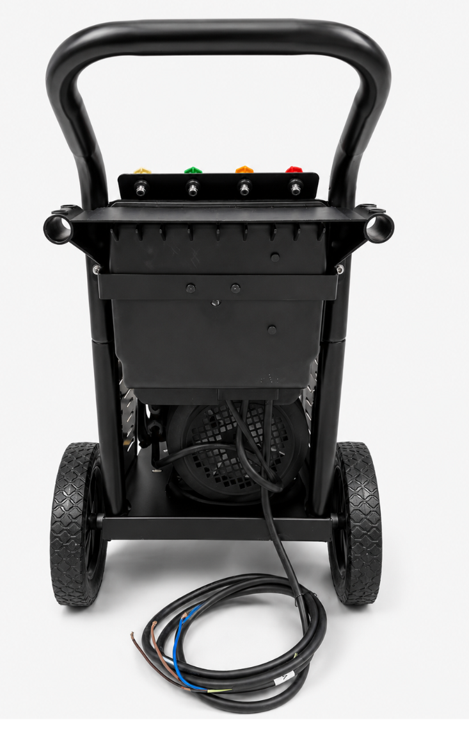
Рабочая сторона аппарата | Задняя часть и силовой кабель
Средство защиты | Требование
Защитные очки / щиток | Обязательно: защита от отлетающих частиц и аэрозоля.
Защитная обувь | Нескользящая подошва и закрытый носок.
Перчатки | Водостойкие, обеспечивающие уверенный хват.
Защита слуха | Рекомендуется при продолжительной работе.
Одежда | Плотная, закрывающая руки и ноги; без свободных деталей.
• Удалите людей и животных минимум на 15 м; ограничьте доступ в зону очистки.
• Уберите с маршрута шланги, кабели и предметы, о которые можно споткнуться.
• Обеспечьте отвод воды и защитите электрооборудование от брызг.

РАЗДЕЛ 5 • ОСНОВНЫЕ УЗЛЫ

Устройство аппарата
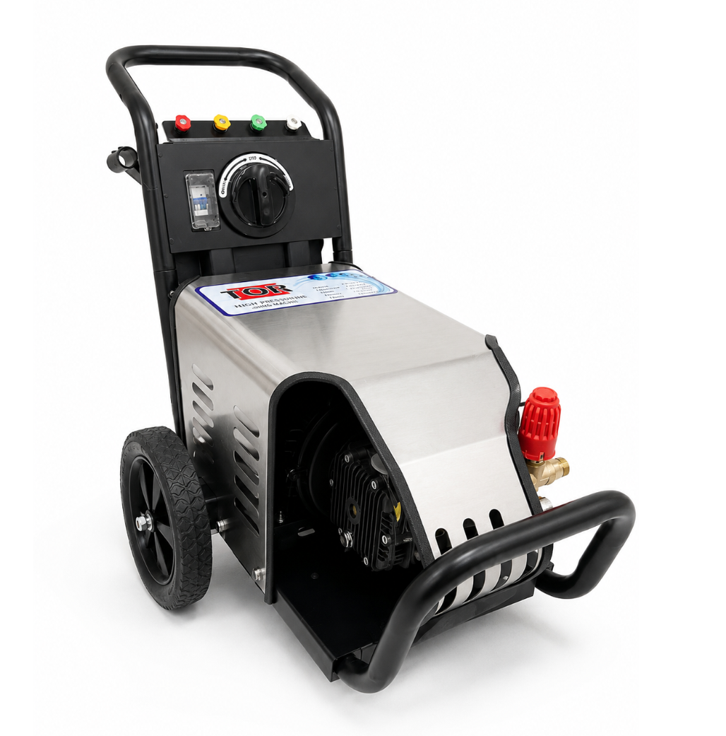 | 1. Рукоятка и колёсная рама  2. Панель управления  3. Поворотный главный выключатель  4. Защитный автомат  5. Форсунки в держателях  6. Кожух из нержавеющей стали  7. Насос высокого давления BM1518 / BM1525  8. Регулятор давления и манометр  9. Выход высокого давления
ДОСТУП К УЗЛАМ
Снимайте кожух только при отключённом и обесточенном аппарате. Ремонт электрической части, регулятора и картера насоса выполняет квалифицированный сервисный персонал.

РАЗДЕЛ 5 • ПАНЕЛЬ И РЕГУЛЯТОР

Органы управления
Панель управления и насосный узел
Элемент | Назначение
Поворотный выключатель | OFF — питание отключено; рабочее положение — запуск аппарата.
Автомат защиты | Отключает питание при перегрузке или утечке. Повторное включение допускается только после устранения причины.
Красная рукоятка регулятора | Изменяет рабочее давление. Поворачивайте плавно, контролируя манометр.
Манометр | Показывает давление в напорной линии.
Четыре форсунки | Формируют факел 0°, 15°, 25° или 40°; цветовая кодировка приведена на стр. 17.
СОБЛЮДАЙТЕ ПРЕДЕЛ МОДЕЛИ
Не превышайте 200 бар для BT‑1520B3 и 250 бар для BT‑1525B3. Не изменяйте заводские настройки предохранительных элементов.

РАЗДЕЛ 6 • ПОДГОТОВКА

Распаковка и установка
1 | Снимите упаковку и осмотрите раму, кожух, манометр, насос, кабель и колёса.

2 | Установите рукоятку и держатели принадлежностей штатным крепежом.

3 | Поставьте аппарат на ровную твёрдую поверхность; не закрывайте вентиляционные отверстия электродвигателя.

4 | Проверьте уровень масла насоса: на горизонтальной поверхности он должен находиться в рабочей зоне смотрового стекла.

5 | Разложите шланги без перегибов и убедитесь, что в рабочей зоне нет препятствий.

Передняя часть и насос | Электродвигатель и кабель
НЕ ПОДНИМАЙТЕ ЗА КОЖУХ
Для перемещения используйте рукоятку и колёса. При подъёме применяйте грузоподъёмное средство и закрепляйте аппарат только за элементы рамы.

РАЗДЕЛ 6 • ЭЛЕКТРОБЕЗОПАСНОСТЬ

Электрическое подключение 380 В
ОПАСНОЕ НАПРЯЖЕНИЕ
Подключение к трёхфазной сети 380 В выполняет квалифицированный электрик. До подключения убедитесь в наличии защитного заземления и аппарата защитного отключения.
• Используйте отдельную линию, рассчитанную на мощность выбранной модели — 5,5 или 7,5 кВт — и пусковой ток электродвигателя.
• Проверьте напряжение, частоту и чередование фаз по шильдику и схеме подключения.
• Не используйте удлинители, временные скрутки, переходники и розетки с недостаточным номиналом.
• Защитите соединение от воды и механического повреждения; кабель не должен лежать в лужах.
• Перед обслуживанием установите выключатель в OFF, отключите вводной автомат и исключите случайное включение.
• Если автомат или тепловая защита срабатывают повторно, не включайте аппарат снова до диагностики.
ПРОВЕРКА НАПРАВЛЕНИЯ ВРАЩЕНИЯ
После первого подключения кратковременно включите аппарат при поданной воде. При необычном звуке, отсутствии давления или обратном вращении немедленно отключите питание и поручите электрику поменять две фазы.
РАЗДЕЛ 6 • ВОДОСНАБЖЕНИЕ

Требования к подаче воды
Параметр | Требование
Расход источника | Больше 15 л/мин; подача должна превышать потребление насоса.
Рекомендуемый диаметр линии | Не менее DN15 / 3/4″.
Температура воды | Выше 0 °C и ниже 50 °C.
Давление на входе | Не более 3 бар / 47 psi.
Механические примеси | Частицы не крупнее 80 мкм; обязательна фильтрация.
Качество воды | Без песка, окалины и абразивных частиц; не морская вода.
ЗАПРЕЩЁН СУХОЙ ХОД
Недостаточная подача воды вызывает кавитацию и быстро повреждает плунжеры, клапаны и уплотнения. Никогда не включайте двигатель без воды.
• Перед подключением промойте подающий шланг, чтобы удалить песок и мусор.
• Проверяйте входной фильтр перед каждой сменой и очищайте его по мере загрязнения.
• Если вода подаётся из ёмкости, исключите подсос воздуха и обеспечьте устойчивый подпор в соответствии с конфигурацией аппарата.

РАЗДЕЛ 6 • СБОРКА ПЕРЕД ПУСКОМ

Подсоединение шлангов и фильтров
1 | Убедитесь, что главный выключатель установлен в OFF и питание отключено.

2 | Установите входной фильтр и присоедините шланг подачи воды к входному штуцеру.

3 | Подсоедините шланг высокого давления к выходу насоса и затяните соединение без перекоса.

4 | Присоедините второй конец шланга к пистолету; установите трубку и выбранную форсунку.

5 | Откройте воду. Не включая двигатель, нажмите курок и выпускайте воздух до появления ровной струи.

6 | Осмотрите соединения. Устраните течь до включения аппарата.

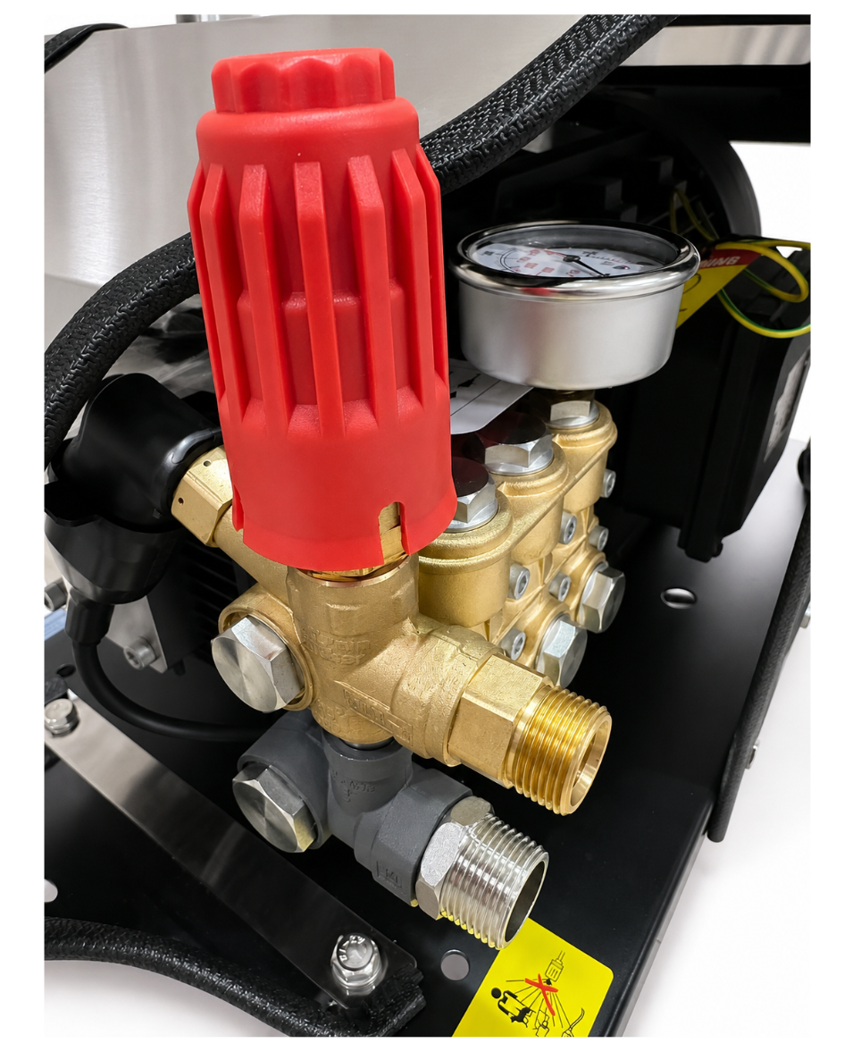
Регулятор, манометр, выход высокого давления и входной тракт
СОЕДИНЕНИЯ ПОД ДАВЛЕНИЕМ
Не подтягивайте и не разъединяйте муфты во время работы. Сначала выключите аппарат, перекройте воду и полностью сбросьте давление.

РАЗДЕЛ 6 • КОНТРОЛЬНЫЙ ЛИСТ

Проверка перед каждым запуском
Проверить | Критерий готовности
Масло насоса | Уровень в рабочей зоне смотрового стекла; нет эмульсии и течи.
Вода и фильтр | Подача достаточна, фильтр чистый, воздух из линии удалён.
Шланг ВД | Нет вздутий, порезов, оголённой оплётки и повреждённых фитингов.
Пистолет и форсунка | Курок и защёлка исправны; форсунка чистая и зафиксирована.
Электропитание | Заземление и защита исправны; кабель сухой, без повреждений.
Регулятор | Установлен на умеренное давление для первого пуска.
Рабочая зона | Посторонние удалены; есть устойчивое место для оператора и отвод воды.
ЗАПУСК ЗАПРЕЩЁН
Не начинайте работу при течи масла или воды, нестабильной подаче, повреждённом кабеле, шланге, пистолете, форсунке или защитном автомате.

РАЗДЕЛ 7 • ЭКСПЛУАТАЦИЯ

Первый запуск
1 | Установите регулятор на умеренное давление и направьте пистолет в безопасную сторону.

2 | Полностью откройте подачу воды и нажмите курок до удаления воздуха.

3 | Удерживая пистолет двумя руками, установите главный выключатель в рабочее положение.

4 | Нажмите курок и проверьте устойчивость струи, отсутствие течей и необычного шума.

5 | Плавно увеличьте давление регулятором, контролируя манометр. Не превышайте 200 бар для BT‑1520B3 или 250 бар для BT‑1525B3.

6 | Сделайте пробу на незаметном участке, затем приступайте к очистке.

ЕСЛИ ДАВЛЕНИЕ НЕ НАБИРАЕТСЯ
Немедленно остановите аппарат. Проверьте подачу воды, фильтр, удаление воздуха, форсунку и герметичность входного шланга.

РАЗДЕЛ 7 • ЭКСПЛУАТАЦИЯ

Рабочий цикл
Этап | Действие оператора
1. Подвод воды | Фильтрованная вода поступает в насос; не допускайте подсоса воздуха.
2. Создание давления | Электродвигатель вращает плунжерный насос BM1518 или BM1525.
3. Регулирование | Клапан VRC300 ограничивает давление и возвращает избыточный поток.
4. Подача струи | При нажатом курке вода проходит через шланг, пистолет и форсунку.
5. Закрытие пистолета | Система Total Stop останавливает электродвигатель; давление в шланге сохраняется.
• Начинайте с расстояния 0,5–1 м и приближайте струю постепенно.
• Ведите факел равномерными перекрывающимися проходами, не задерживаясь на одной точке.
• Контролируйте манометр, температуру насоса и устойчивость подачи воды.
• Не тяните аппарат за шланг высокого давления или электрический кабель.
НЕ ДЕРЖИТЕ НАСОС В БАЙПАСЕ
Если двигатель не остановился после отпускания курка, не оставляйте аппарат с закрытым пистолетом дольше 2 минут. Выключите машину и обратитесь в сервис.
РАЗДЕЛ 7 • АВТОМАТИЧЕСКАЯ ОСТАНОВКА

Система Total Stop
Total Stop снижает износ насоса: при отпускании курка реле давления отключает электродвигатель, а при повторном нажатии запускает его снова.
1 | После штатного запуска отпустите курок. Электродвигатель должен остановиться без задержки.

2 | Подождите несколько секунд и снова нажмите курок. Двигатель должен запуститься, а давление — восстановиться.

3 | Повторите проверку один раз. Запуски должны быть уверенными, без частого самопроизвольного включения.

ПРИЗНАКИ НЕИСПРАВНОСТИ
Двигатель не останавливается; аппарат самопроизвольно часто включается; давление пульсирует; вода течёт из соединений. Выключите питание, сбросьте давление и устраните утечку или обратитесь в сервис.
TOTAL STOP НЕ СБРАСЫВАЕТ ДАВЛЕНИЕ
После отключения в напорном шланге остаётся высокое давление. Перед разборкой системы всегда нажимайте курок при отключённом питании и перекрытой воде.

РАЗДЕЛ 7 • ФОРМИРОВАНИЕ СТРУИ

Выбор форсунки
Цвет | Угол | Назначение | Ограничение
Красная | 0° | Точечная ударная струя для очень стойких загрязнений. | Максимальный риск повреждения поверхности и травмы.
Жёлтая | 15° | Удаление плотной грязи, ржавчины и старых покрытий. | Сначала испытайте на незаметном участке.
Зелёная | 25° | Основная очистка техники, бетона и твёрдых поверхностей. | Универсальный рабочий вариант.
Белая | 40° | Мягкая мойка и ополаскивание больших площадей. | Меньшая ударная сила.
Четыре штатные быстросъёмные форсунки находятся в верхней части комплекта
1 | Выключите аппарат, перекройте воду и нажмите курок до полного сброса давления.

2 | Оттяните муфту, извлеките форсунку и проверьте её отверстие.

3 | Вставьте новую форсунку до упора, отпустите муфту и потяните форсунку для проверки фиксации.

НИКОГДА НЕ СМОТРИТЕ В ФОРСУНКУ
Очистку выполняйте только после отсоединения трубки от пистолета. Используйте тонкую мягкую иглу и промывайте форсунку в обратном направлении.

РАЗДЕЛ 7 • РАБОЧИЕ ПРИЁМЫ

Практика безопасной очистки
• Перед работой определите материал поверхности и выберите самый широкий допустимый факел.
• Всегда начинайте с увеличенного расстояния; сокращайте его только после пробной очистки.
• Для окрашенных, деревянных, резиновых и герметизированных поверхностей применяйте пониженное давление.
• Не направляйте струю в подшипники, электрические разъёмы, вентиляционные отверстия и кромки уплотнений.
• При очистке транспортных средств избегайте прямой струи на шины, тормозные элементы и электронику.
• Работайте сверху вниз, обеспечивая отвод грязной воды согласно местным требованиям.
• При перерыве более нескольких минут полностью выключайте аппарат и сбрасывайте давление.
ХИМИЧЕСКИЕ СРЕДСТВА
Стандартный комплект на фотографии не содержит инжектора моющего средства. Не подавайте химию через насос. Используйте только совместимое внешнее оборудование и средство, разрешённое производителем.
Устойчиво удерживайте аппарат на ровной поверхности | Контролируйте давление по манометру

РАЗДЕЛ 8 • ЗАВЕРШЕНИЕ РАБОТЫ

Остановка и сброс давления
1 | Отпустите курок и установите главный выключатель в положение OFF.

2 | Отключите аппарат от электросети и исключите случайное включение.

3 | Перекройте подачу воды.

4 | Направьте пистолет в безопасную сторону и нажмите курок до полного сброса давления.

5 | Отсоедините шланг подачи воды, затем шланг высокого давления.

6 | Слейте воду, осмотрите аппарат на течи и очистите фильтры.

7 | Сверните шланги широкими кольцами и уложите принадлежности на держатели.

ПОСЛЕДОВАТЕЛЬНОСТЬ ОБЯЗАТЕЛЬНА
Никогда не отсоединяйте напорный шланг до сброса давления. Струя или выброс фитинга могут причинить тяжёлую травму.
После работы кабель и шланги должны быть сухими и уложенными без перегибов
РАЗДЕЛ 9 • УХОД

Ежедневное обслуживание
Периодичность | Операция
Перед каждой сменой | Проверить масло, входной фильтр, шланги, фитинги, пистолет, форсунки и кабель.
После каждой смены | Сбросить давление, слить воду, очистить фильтры и протереть аппарат.
Еженедельно | Проверить крепёж рамы, колёса, виброопоры и держатели принадлежностей.
Каждые 50 ч | Осмотреть насос на течи; после первых 50 ч заменить масло.
Каждые 500 ч / 2 месяца | Заменить масло насоса; интервал сокращать при пыли, влажности и тяжёлой нагрузке.
Ежегодно | Проверка электрозащиты, Total Stop, регулятора и состояния насоса в сервисном центре.
• Не очищайте аппарат струёй высокого давления.
• Не допускайте попадания воды в блок управления и электродвигатель.
• Для ремонта используйте оригинальные или одобренные детали с соответствующим давлением.
ПЕРЕД ОБСЛУЖИВАНИЕМ
OFF → отключить 380 В → перекрыть воду → нажать курок → убедиться, что давление равно нулю.

РАЗДЕЛ 9 • ОБСЛУЖИВАНИЕ НАСОСА

Масло насоса
Насос BM1518 / BM1525: уровень масла контролируют на горизонтальной поверхности
Параметр | Заводское указание
Первая замена | Через 50 часов работы.
Последующие замены | Каждые 2 месяца или 500 часов — что наступит раньше.
Объём заправки | Около 465 мл.
Масло | CF‑4 15W‑40 по заводскому руководству; уточняйте по маркировке насоса.
Правильный уровень | В центре смотрового стекла на ровной поверхности.
1 | Прогрейте насос короткой работой, затем выключите аппарат, обесточьте и сбросьте давление.

2 | Установите ёмкость, отверните сливную пробку и полностью слейте масло.

3 | Установите пробку с исправным уплотнением и залейте свежее масло до правильного уровня.

4 | Кратковременно запустите аппарат с водой, затем остановите и повторно проверьте уровень и отсутствие течи.

НЕ ПЕРЕЛИВАЙТЕ
Избыток масла вызывает вспенивание и нагрев. Молочный цвет масла указывает на попадание воды — остановите аппарат и обратитесь в сервис.

РАЗДЕЛ 9 • ПЕРИОДИЧНОСТЬ

График технического обслуживания
Операция | Ежедневно | Еженедельно | Первые 50 ч | 500 ч / 2 мес. | Ежегодно
Проверить уровень масла насоса | ●
Осмотреть входной фильтр | ●
Осмотреть шланг ВД и пистолет | ●
Проверить кабель и защиту | ●
Очистить форсунки и фильтры | по необходимости | ●
Проверить крепёж и колёса |  | ●
Заменить масло насоса |  |  | ● | ●
Проверить Total Stop |  | ● |  |  | ●
Проверить регулятор и клапаны |  |  |  |  | ●
Проверить электродвигатель и контактор |  |  |  |  | ●
ТЯЖЁЛЫЕ УСЛОВИЯ
При работе в пыли, высокой влажности, при частых пусках или длительной нагрузке сокращайте интервалы обслуживания.
Все выполненные операции фиксируйте в журнале. Это упрощает диагностику и подтверждает соблюдение регламента.

РАЗДЕЛ 9 • УЧЁТ

Журнал замены масла и обслуживания
 | Дата | Моточасы | Выполненная операция | Марка / тип масла | Исполнитель
РЕКОМЕНДАЦИЯ
Записывайте дату, наработку, обнаруженные течи, заменённые уплотнения и результаты проверки Total Stop.

РАЗДЕЛ 10 • ХРАНЕНИЕ

Хранение и защита от замерзания
ЗАМЕРЗАНИЕ РАЗРУШАЕТ НАСОС
Вода, оставшаяся в насосе, шланге и пистолете, при замерзании расширяется и повреждает детали. Гарантийные обязательства могут не распространяться на такие повреждения.
1 | Выполните полную остановку и сброс давления.

2 | Отсоедините подающий и напорный шланги, удалите из них воду.

3 | Для длительного хранения пропустите через вход насоса раствор автомобильного антифриза и воды 1:1, используя короткий подающий шланг.

4 | Когда защитная смесь появится на выходе, выключите аппарат и сбросьте давление.

5 | Храните машину вертикально в сухом помещении при положительной температуре.

6 | Перед повторным применением полностью промойте систему чистой водой.

• Не храните аппарат под открытым небом и под прямыми солнечными лучами.
• Шланги укладывайте широкими кольцами; минимальный радиус изгиба — около 125 мм.
• Закройте вход и выход защитными заглушками от пыли.

РАЗДЕЛ 10 • ТРАНСПОРТИРОВКА

Транспортировка и перемещение
Колёсная рама и защитный бампер | Точки контроля перед перевозкой
• Перед транспортировкой отключите питание, слейте воду и сбросьте давление.
• Снимите пистолет и шланги с соединений и закрепите их отдельно.
• Перемещайте аппарат за рукоятку на малой скорости; не тяните за кабель или шланг.
• В автомобиле закрепляйте раму ремнями минимум в двух направлениях; колёса зафиксируйте упорами.
• Не кладите аппарат на бок: возможна утечка масла из насоса.
• При подъёме учитывайте массу 67,3 кг для BT‑1520B3 или 87,35 кг для BT‑1525B3 и используйте исправное грузоподъёмное средство.
ЗАЩИТИТЕ МАНОМЕТР И РЕГУЛЯТОР
Не допускайте ударов по насосному узлу, панели управления и красной регулировочной рукоятке.

РАЗДЕЛ 11 • НЕИСПРАВНОСТИ

Диагностика: давление и подача воды
Неисправность | Возможная причина | Действие
Низкое давление | Засорена или изношена форсунка | Очистить или заменить форсунку правильного размера.
Низкое давление | Недостаточная подача воды / грязный фильтр | Увеличить подачу, применить DN15 / 3/4″, очистить фильтр.
Низкое давление | Подсос воздуха на входе | Подтянуть соединения, заменить уплотнения и шланг.
Пульсация давления | Воздух в системе или клапаны загрязнены | Удалить воздух; при сохранении — сервис клапанов.
Насос шумит | Кавитация, недостаток воды, изношенные подшипники | Остановить, восстановить подачу; при шуме — сервис.
Вода под насосом | Изношены водяные уплотнения / плунжер | Остановить и заменить комплект уплотнений в сервисе.
Вода в масле | Изношено водяное уплотнение | Не эксплуатировать; заменить уплотнения и масло.
Масло под насосом | Изношен сальник или ослаблена пробка | Проверить пробку; ремонт сальника — сервис.
НЕ КОМПЕНСИРУЙТЕ НЕИСПРАВНОСТЬ ДАВЛЕНИЕМ
Если давление упало, не затягивайте регулятор до упора. Сначала устраните проблему подачи воды, форсунки или герметичности.

РАЗДЕЛ 11 • НЕИСПРАВНОСТИ

Диагностика: электродвигатель и Total Stop
Неисправность | Возможная причина | Действие
Двигатель не запускается | Нет питания / сработал автомат | Проверить сеть, вводной автомат и защиту; подключение — электриком.
Двигатель гудит | Неправильное напряжение, обрыв фазы, заклинивание | Немедленно отключить; проверить сеть и насос.
Срабатывает защита | Перегрузка, низкое напряжение, перегрев | Дать остыть; устранить причину. Не включать многократно.
Total Stop не останавливает | Неисправно реле давления / течь / регулятор | Выключить вручную, устранить течь, обратиться в сервис.
Частые самопуски | Течь в напорной линии или негерметичен клапан | Проверить шланг, пистолет, фитинги и обратный клапан.
Давление не восстанавливается | Засор, воздух, недостаточная вода | Очистить фильтр и форсунку, удалить воздух.
Сильная вибрация | Ослаблен крепёж / неисправны виброопоры | Остановить, проверить крепёж; заменить опоры.
Перегрев воды в насосе | Длительная работа с закрытым пистолетом | Остановить и охладить; устранить неисправность Total Stop.
РЕМОНТ ЭЛЕКТРИЧЕСКОЙ ЧАСТИ
Работы внутри панели 380 В выполняются только квалифицированным специалистом при полном снятии напряжения.

РАЗДЕЛ 12 • КАТАЛОГ ДЕТАЛЕЙ

Заводская схема аппарата
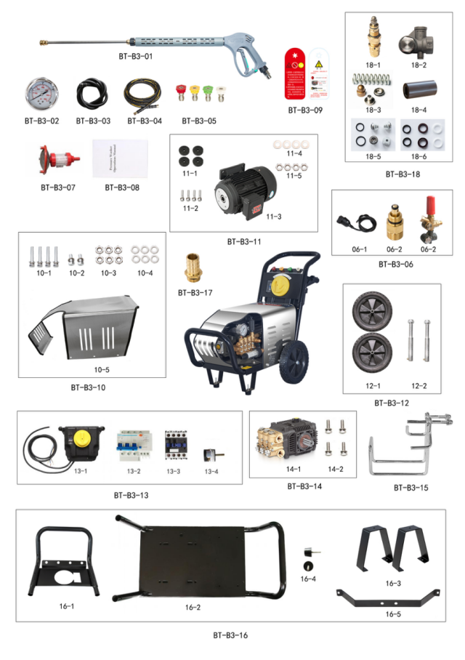
Заводская компоновка узлов BT‑1520B3 / BT‑1525B3. Для BT‑1525B3 применяется двигатель 7,5 кВт и насос BM1525.
КАК ПОЛЬЗОВАТЬСЯ КАТАЛОГОМ
Обозначение группы на схеме сопоставляйте с таблицей. Перед заказом указывайте точную модель BT‑1520B3 или BT‑1525B3, серийный номер и артикул детали.

РАЗДЕЛ 12 • КАТАЛОГ ДЕТАЛЕЙ

Каталог деталей аппарата — часть 1
Позиция | Артикул | Наименование | Кол.
BT‑B3‑01 | 590418300 | Пистолет с удлинительной трубкой M350 | 1
BT‑B3‑02 | 500014006 | Манометр 400 бар | 1
BT‑B3‑02A | 500014008 | Манометр 600 бар (вариант) | 1
BT‑B3‑03 | 590403030 | Шланг подачи воды, 3 м | 1
BT‑B3‑03 | 590402050 | Хомут шланга | 2
BT‑B3‑04 | 590408240 | Шланг высокого давления 8 мм / 10 м / M22×1,5 | 1
BT‑B3‑04A | 590408720 | Двухслойный шланг ВД 8 мм / 10 м / M22×1,5 (вариант) | 1
BT‑B3‑05 | 590407260 | Форсунка красная 045 — 0° | 1
BT‑B3‑05 | 590407440 | Форсунка жёлтая 045 — 15° | 1
BT‑B3‑05 | 590407620 | Форсунка зелёная 045 — 25° | 1
BT‑B3‑05 | 590407100 | Форсунка белая 045 — 40° | 1
6‑1 | 304226107 | Узел провода реле давления KBM | 1
6‑2 | 306252405 | Выходной штуцер VC M22×1,5 | 1
6‑3 | 832406040 | Клапан регулировки давления | 1
BT‑B3‑07 | 590415010 | Двойной входной фильтр | 1
BT‑B3‑08 | 101010030 | Руководство по эксплуатации | 1
BT‑B3‑09 | 101063032 | Предупреждающая табличка | 1
ВАРИАНТ ИСПОЛНЕНИЯ
Позиции с суффиксом A относятся к разным заводским исполнениям. Сверяйте электродвигатель, манометр и насос по модели и шильдику.

РАЗДЕЛ 12 • КАТАЛОГ ДЕТАЛЕЙ

Каталог деталей аппарата — часть 2
Позиция | Артикул | Наименование | Кол.
BT‑B3‑09 | 101000020 | Информационная наклейка | 1
10‑1 | 590202010 | Болт с шестигранной головкой | 4
10‑2 | 590202019 | Болт с шестигранной головкой | 8
10‑3 | 590203403 | Самоконтрящаяся гайка | 6
10‑4 | 590204001 | Плоская шайба | 32
10‑5 | 590702040 | Кожух из нержавеющей стали 5,5–7,5 кВт | 1
11‑1 | 590409060 | Виброопора электродвигателя | 2
11‑2 | 590202005 | Болт с шестигранной головкой | 6
11‑3 | 590610040 | Электродвигатель 5,5 кВт / 4 полюса / 380 В — BT‑1520B3 | 1
11‑3A | 590612180 | Электродвигатель 7,5 кВт / 4 полюса / 380 В — BT‑1525B3 | 1
11‑4 | 590204005 | Плоская шайба | 4
11‑5 | 590203403 | Самоконтрящаяся гайка M8 | 4
12‑1 | 590405030 | Колесо цельнолитое 10″ | 2
12‑2 | 590708031 | Ось колеса 55×15 | 2
13‑1 | 304226001 | Блок электрического управления | 1
13‑2 | 101270150 | Автомат защиты от утечки, 380 В | 1
13‑3 | 101270120 | Контактор переменного тока, 380 В | 1

РАЗДЕЛ 12 • КАТАЛОГ ДЕТАЛЕЙ

Каталог деталей аппарата — часть 3
Позиция | Артикул | Наименование | Кол.
13‑4 | 101769240 | Поворотный выключатель | 1
13‑5 | 304226107 | Узел провода реле давления KBM | 1
14‑1 | 810101060 | Плунжерный насос высокого давления BM1518 / BM1525 | 1
14‑2 | 590201044 | Винт с внутренним шестигранником | 4
BT‑B3‑15 | 590702030 | Держатель пистолета | 1
16‑1 | 590702060 | Рукоятка | 1
16‑2 | 590702010 | Основная рама 5,5–7,5 кВт | 1
16‑3 | 590702010 | Опора основной рамы | 2
16‑4 | 590409010 | Виброопора основной рамы | 2
16‑5 | 590702070 | Поперечина основной рамы 5,5–7,5 кВт | 1
BT‑B3‑17 | 590501003 | Входной штуцер G1/2‑19 | 1
18‑1 | 303012410 | Регулятор VC в сборе | 1
18‑2 | 502403160 | Корпус регулятора VC | 1
18‑3 | — | Ремкомплект регулятора VC | 1
18‑4 | 500102110 | Керамический плунжер | 3
18‑5 | 301190102 | Комплект обратных клапанов BM, 8–19 л/мин | 1
18‑6 | 301220102 | Комплект водяных уплотнений BM18 | 1

РАЗДЕЛ 13 • НАСОС

Взрыв‑схема насоса BM1518 / BM1525
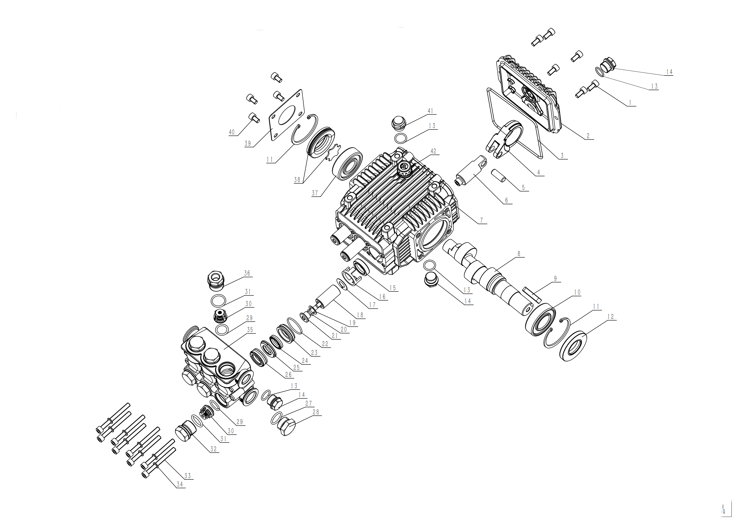
Оригинальный заводской чертёж насоса BM; геометрия, выноски и номера позиций сохранены
РЕМОНТ НАСОСА
Разборка картера, замена плунжеров, подшипников и уплотнений требуют специального инструмента и выполняются сервисным центром.

РАЗДЕЛ 13 • НАСОС

Каталог деталей насоса — часть 1
Поз. | Артикул | Наименование | Кол.
1 | 590201014 | Винт с шестигранной головкой | 6
2 | 301030101 | Задняя крышка насоса BM | 1
3 | 590101011 | Уплотнительное кольцо O‑ring | 1
4 | 500102200 | Шатун BM | 3
5 | 500102240 | Палец плунжера BM | 3
6 | 500102100 | Шток плунжера BM | 3
7 | 500102030 | Картер насоса BM | 1
8 | 500102350 | Коленчатый вал BM15, Ø24 мм, удлинённый | 1
9 | 500011001 | Призматическая шпонка | 1
10 | 590302002 | Радиальный шарикоподшипник 6205 | 1
11 | 590205005 | Стопорное кольцо 52‑A | 2
12 | 590108002 | Сальник коленчатого вала | 1
13 | 590101019 | Уплотнительное кольцо O‑ring | 4
14 | 500010001 | Крышка / щуп BM | 3
15 | 590107003 | Масляное уплотнение плунжера 18 мм | 3
16 | 500102050 | Держатель масляного уплотнения 18 мм | 3
17 | 500102150 | Грязесъёмник BM | 3
18 | 500102110 | Керамический плунжер | 3
19 | 500102210 | Прокладка BM | 3
20 | 590101105 | Уплотнительное кольцо O‑ring | 3
21 | 500102224 | Фиксирующий болт | 3

РАЗДЕЛ 13 • НАСОС

Каталог деталей насоса — часть 2
Поз. | Артикул | Наименование | Кол.
22 | 590101063 | Уплотнительное кольцо O‑ring | 3
23 | 500101050 | Направляющее кольцо BM18 | 3
24 | 590105002 | Дополнительное водяное уплотнение BM18 | 3
25 | 500101080 | Опорное кольцо BM | 3
26 | 590104008 | Основное водяное уплотнение BM18 | 3
27 | 590101035 | Уплотнительное кольцо O‑ring | 1
28 | 500010002 | Пробка 1/2″ BM | 1
29 | 590101023 | Уплотнительное кольцо O‑ring | 6
30 | 500101150 | Обратный клапан BM‑A, 7–19 л/мин | 6
31 | 590101042 | Уплотнительное кольцо O‑ring | 6
32 | 500101100 | Гайка клапана BM | 5
33 | 590201007 | Винт с шестигранной головкой | 8
34 | 590204102 | Шайба D6 | 8
35 | 500101020 | Головка цилиндров BM | 1
36 | 500101110 | Гайка клапана BM, с отверстием | 1
37 | 590302004 | Подшипник 6304 — BT‑1520B3 | 1
37A | 590302012 | Подшипник 6304/4P, исполнение 250 бар — BT‑1525B3 | 1
38 | 301210101 | Боковой указатель уровня масла BM | 1
39 | 500102230 | Боковая крышка BM | 1
40 | 590201016 | Винт с шестигранной головкой | 4
41 | 101702010 | Масляная пробка | 1
42 | 301150101 | Указатель уровня масла | 1
РЕКОМЕНДУЕМЫЕ КОМПЛЕКТЫ
Водяные уплотнения: 301220102. Комплект обратных клапанов: 301190102. Перед заказом подтвердите исполнение насоса по шильдику.

РАЗДЕЛ 14 • РЕГУЛЯТОР

Взрыв‑схема регулятора VRC300
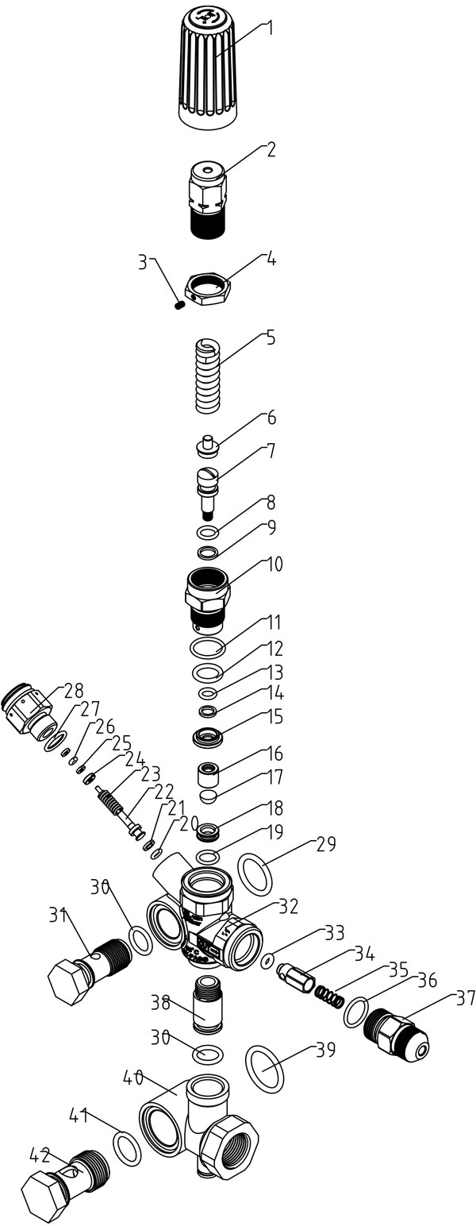
Оригинальный заводской чертёж; иностранный заголовок удалён, позиции 1–42 сохранены
НАСТРОЙКА И БЕЗОПАСНОСТЬ
Не разбирайте регулятор под давлением и не изменяйте пружину для превышения предела модели: 200 или 250 бар. После ремонта требуется проверка на герметичность и настройка по манометру.

РАЗДЕЛ 14 • РЕГУЛЯТОР

Каталог деталей регулятора — часть 1
Поз. | Артикул | Наименование | Кол.
1 | 502403360 | Рукоятка регулировки давления | 1
2 | 502403340 | Регулировочная втулка | 1
3 | 590207001 | Установочный винт | 1
4 | 502403270 | Фиксирующая гайка | 1
5A | 502403280 | Пружина регулировки, ≥180 бар | 1
6 | 502403140 | Опора пружины | 1
7 | 502403290 | Шток регулятора | 1
8 | 590102006 | Стопорное кольцо | 1
9 | 590101105 | Уплотнительное кольцо O‑ring | 1
10 | 502403310 | Седло регулятора | 1
11 | 590101029 | Уплотнительное кольцо O‑ring | 1
12 | 590101015 | Уплотнительное кольцо O‑ring | 1
13 | 590101100 | Уплотнительное кольцо O‑ring | 1
14 | 590102005 | Стопорное кольцо | 1
15 | 502403220 | Направляющая уплотнения | 1
16 | 303012411 | Конусный клапан | 1
17 | 502403010 | Болт возвратного канала | 1
18 | 502403230 | Прокладка | 1
19 | 590101113 | Уплотнительное кольцо O‑ring | 1
20 | 590101250 | Уплотнительное кольцо O‑ring | 1
21 | 590103025 | Стопорное кольцо | 1

РАЗДЕЛ 14 • РЕГУЛЯТОР

Каталог деталей регулятора — часть 2
Поз. | Артикул | Наименование | Кол.
22 | 502403520 | Шток | 1
23 | 502403530 | Пружина | 1
24 | 502403540 | Шайба пружины | 1
25 | 590102023 | Стопорное кольцо | 1
26 | 590101247 | Уплотнительное кольцо O‑ring | 1
27 | 590101004 | Уплотнительное кольцо O‑ring | 1
28 | 502403550 | Седло | 1
29 | 590101047 | Уплотнительное кольцо O‑ring | 1
30 | 590101010 | Уплотнительное кольцо O‑ring | 2
31 | 502403021 | Выходной болт | 1
32 | 502403510 | Корпус регулятора | 1
33 | 590101071 | Уплотнительное кольцо O‑ring | 1
34 | 502403030 | Выходной клапан | 1
35 | 502403040 | Пружина выходного клапана | 1
36 | 590101021 | Уплотнительное кольцо O‑ring | 1
37 | 502403080 | Выходной штуцер M22×1,5 | 1
38 | 502403250 | Внутренняя трубка возврата воды | 1
39 | 590101059 | Уплотнительное кольцо O‑ring | 1
40 | 502403170 | Корпус возвратного клапана | 1
41 | 590101035 | Уплотнительное кольцо O‑ring | 1
42 | — | Болт / пробка возвратного канала | 1
РЕМКОМПЛЕКТ
При течи или нестабильном давлении заменяйте совместимый комплект уплотнений и клапанов, а не отдельные случайно подобранные кольца.

РАЗДЕЛ 15 • СЕРВИСНАЯ ИНФОРМАЦИЯ

Основные запасные части и сервис
Наименование | Артикул / обозначение | Примечание
Комплект водяных уплотнений насоса | 301220102 | Для плунжеров 18 мм BM.
Комплект обратных клапанов | 301190102 | Для насосов BM 8–19 л/мин.
Керамический плунжер | 500102110 | Количество в насосе — 3.
Электродвигатель 5,5 кВт / 380 В | 590610040 | Исполнение BT‑1520B3.
Электродвигатель 7,5 кВт / 380 В | 590612180 | Исполнение BT‑1525B3.
Плунжерный насос высокого давления | 810101060 / BM1518 / BM1525 | Сверять модель и шильдик.
Шланг ВД 10 м M22×1,5 | 590408240 | Номинал не ниже рабочего давления аппарата.
Пистолет с трубкой M350 | 590418300 | Перед вводом проверить запирание курка.
Регулятор VRC300 | 303012410 | Настройка после установки обязательна.
ДАННЫЕ ДЛЯ ОБРАЩЕНИЯ
Сообщите точную модель BT‑1520B3 или BT‑1525B3, серийный номер, дату выпуска, наработку, описание неисправности и номер требуемой позиции по схеме.
Отметка сервисного центра:
Дата | Работы / заменённые детали | Исполнитель
TOR • BT‑1520B3 / BT‑1525B3 • РУКОВОДСТВО ПО ЭКСПЛУАТАЦИИ

